6+ «Голос из прекрасного далёка»
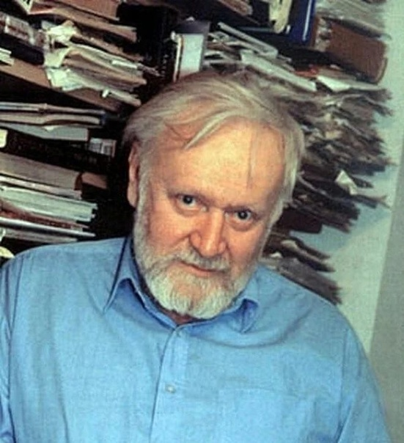
Творчество Кира Булычева потрясает своими объёмами: юмористические рассказы о жителях города Великий Гусляр, «взрослые» произведения, написанные в традициях классической научной фантастики, подростковые повести об Андрее Брюсе или Коре Орват, книги о пиратах Индийского океана и правителях Средневековья... Чтобы все это издать в одном собрании, потребуется с полсотни томов.
А дебютировал Булычёв в научной фантастике рассказами о приключениях на Земле и в космосе девочки XXI века Алисы Селезнёвой, которые положили начало долгой серии, принёсшей автору значительный успех и популярность среди читателей-подростков.

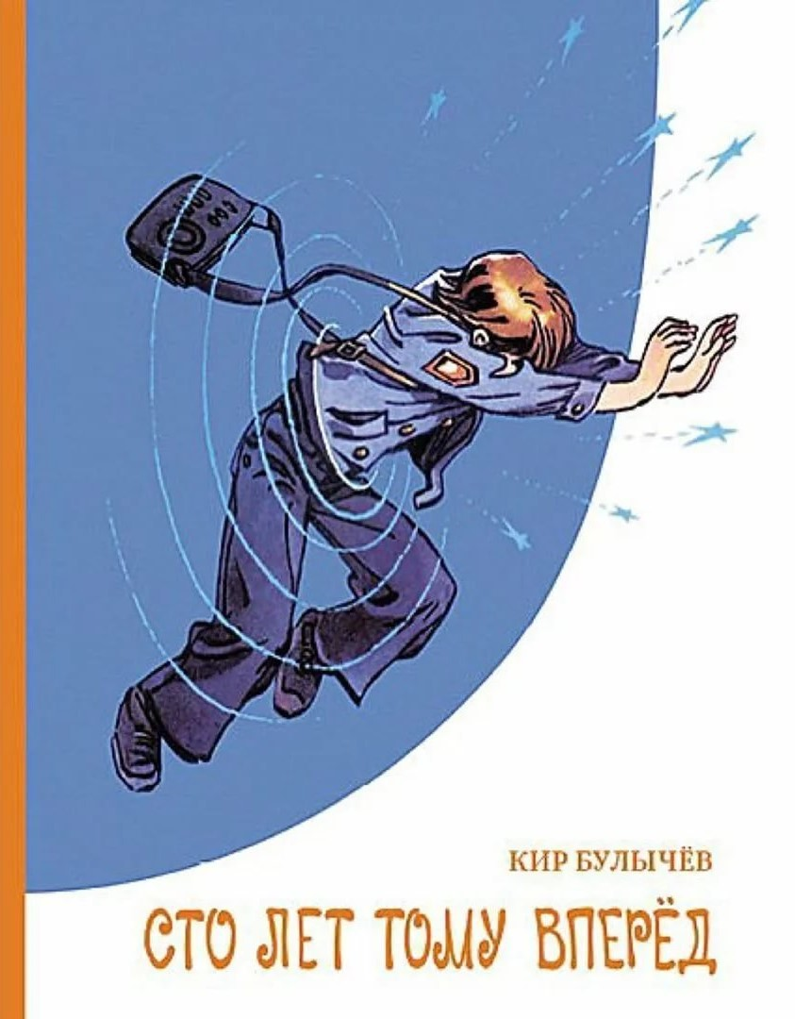
Одним из таких произведений является книга «Сто лет тому вперёд», которая недавно появилась в нашей библиотеке. Это одна из лучших повестей Кира Булычёва. Более четверти века российские школьники зачитываются приключениями девочки Алисы, которая взяла прибор миелофон у отца - профессора Селезнёва, отправляется в прошлое, где с помощью обыкновенных московских школьников спасает от рук космических пиратов чудесное изобретение.

